Instructie Online vragenuur ouderinfoavond Hogeschool PXL

Stap 1: Ga klaar zitten
Zorg ervoor dat je op de aangegeven tijd klaar zit achter je laptop of pc.
Stap 2: Klik op de link van je gekozen vragensessie
Klik op de link van de online vragensessie die je wilt volgen. We adviseren om de link te openen in webbrowser Chrome. Indien de pop-up “Open Microsoft Teams” komt, klik dan op Cancel. Vervolgens kan je kiezen om de Teams app te downloaden of via de webbrowser verder te gaan. Kies voor ‘Join on the web instead’ of ‘Deelnemen op het web’.
Apple gebruikers die Teams nog niet geïnstalleerd hebben, dienen eventueel de app eerst te downloaden. Dit gaat makkelijk en snel.

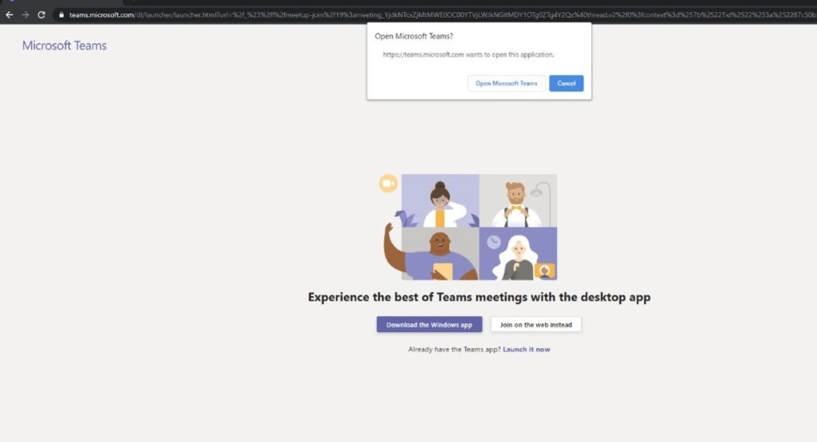

Stap 3: Neem deel aan de vragensessie
Waarschijnlijk vraagt je browser om toestemming om je microfoon of camera te gebruiken.

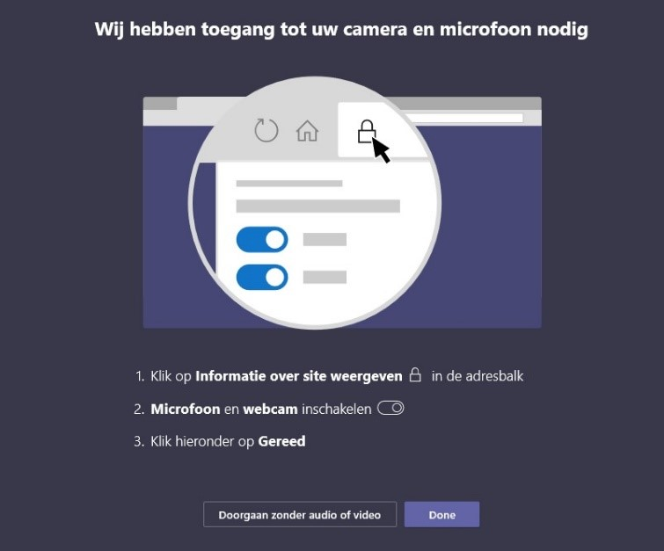

Het kan ook zijn dat je meteen doorgaat naar een venster waar “Meeting now” of “Nu deelnemen” staat. Hier kan je je camera en microfoon zelf aan- of uitvinken. Je kan controleren of dit goed is gegaan door te kijken of er een streep door de camera en microfoon heen staat.
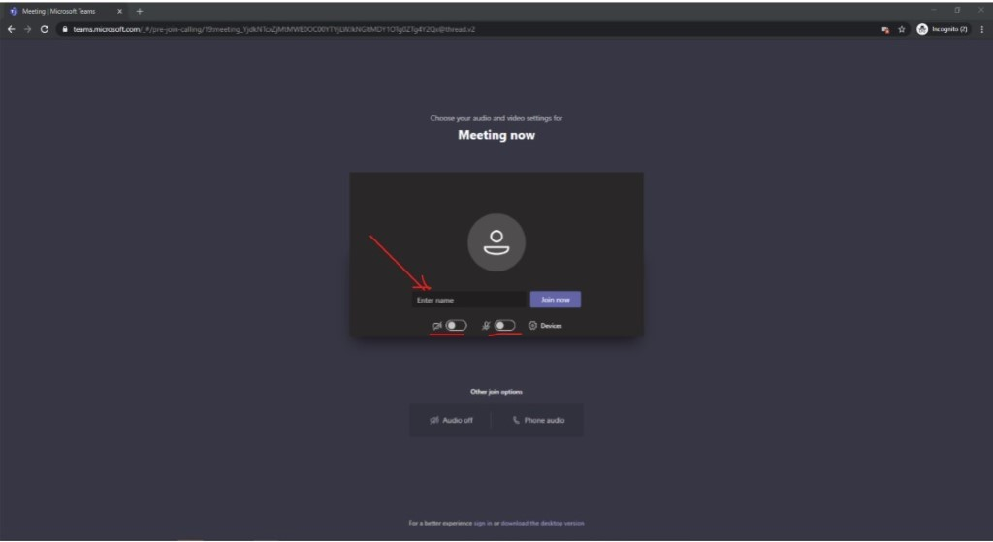

Stap 4: Geef je naam op
Je kan in dit venster ook je naam opgeven (zie bovenstaande afbeelding). Let op: de naam die je opgeeft is voor iedereen in de sessie zichtbaar. Geef dus alleen je voornaam op.

Stap 5: Je komt in de sessie terecht
Het is gelukt! Je zit in de vragensessie. Via het chaticoontje kom je in de chat terecht. Deze verschijnt aan de rechterkant van je scherm. Je kan hierin je vraag typen of je stelt ze via je microfoon. Als je vraag beantwoord werd kan je de sessie verlaten door op het rode telefoontje te klikken. Mocht je de sessie tussentijds per ongeluk verlaten, bijvoorbeeld door slechte netwerkverbinding. Klik dan opnieuw op de link en je komt weer in de sessie.

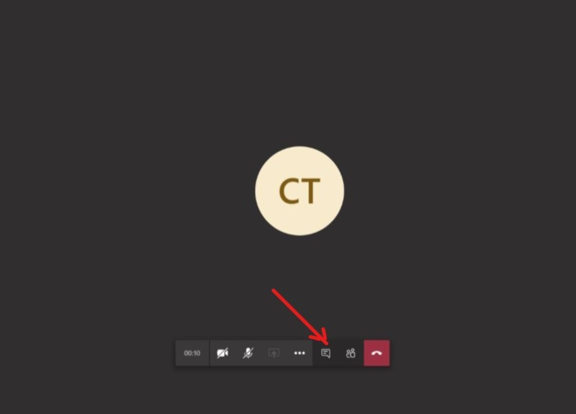

Belangrijk!
Mocht het je niet lukken in de sessie terecht te komen door bijvoorbeeld slechte internetverbinding of andere oorzaken, stuur dan een mailtje naar het opleidingshoofd, van de opleiding van je zoon of dochter, met je vraag zodat ze deze nadien kunnen beantwoorden. Contactgegevens van de opleidingshoofden vind je terug op deze webpagina: https://www.pxl.be/Contact.html

